VIA CRUCIS

MEDITAZIONI E PREGHIERE
di giovani libanesi

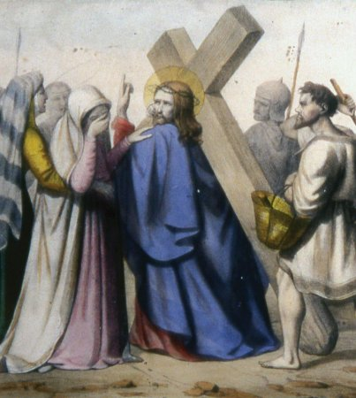

Introduzione
«Un tale gli corse incontro e, gettandosi in ginocchio davanti a lui, gli domandò: “Maestro buono, che cosa devo fare per avere in eredità la vita eterna?”» (Mc 10, 17).
Gesù ha risposto a questa domanda, che brucia nel più profondo del nostro essere, percorrendo la via della croce.
Ti contempliamo, Signore, su questa strada che tu, per primo, hai preso e alla fine della quale «hai gettato la tua croce come un ponte verso la morte, affinché gli uomini possano passare dal paese della morte a quello della Vita» (S. Efrem il Siro, Omelia).
La chiamata a seguirti è rivolta a tutti, in particolare ai giovani e a quanti sono provati dalle divisioni, dalle guerre o dall’ingiustizia e che lottano per essere, in mezzo ai loro fratelli, segni di speranza e operatori di pace.
Ci poniamo dunque davanti a te con amore, ti presentiamo le nostre sofferenze, volgiamo i nostri sguardi e i nostri cuori alla tua Santa Croce e, forti della tua promessa, ti preghiamo: «Benedetto sia il nostro Redentore, che ci ha dato la vita con la sua morte. O Redentore, realizza in noi il mistero della tua redenzione, per la tua passione, la tua morte e risurrezione» (Liturgia Maronita).

I Stazione: Gesù è condannato a morte
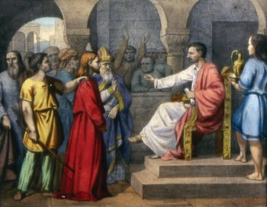
«Pilato disse loro di nuovo: “Che cosa volete dunque che io faccia di quello che voi chiamate il re dei Giudei?”. Ed essi di nuovo gridarono: “Crocifiggilo!”. Pilato, volendo dare soddisfazione alla folla, rimise in libertà per loro Barabba e, dopo aver fatto flagellare Gesù, lo consegnò perché fosse crocifisso» (Mc 15, 12-13. 15).

Davanti a Pilato, detentore del potere, Gesù avrebbe dovuto ottenere giustizia. Pilato aveva in effetti il potere di riconoscere l’innocenza di Gesù e di liberarlo. Ma il governatore romano preferì servire la logica dei suoi interessi personali e si piegò alle pressioni politiche e sociali. Condannò un innocente per piacere alla folla, senza soddisfare la verità. Consegnò Gesù al supplizio della croce, pur sapendolo innocente… prima di lavarsene le mani.
Nel nostro mondo contemporaneo, molti sono i “Pilato” che tengono nelle mani le leve del potere e ne fanno uso al servizio dei più forti. Molti sono coloro che, deboli e vili davanti a queste correnti di potere, impegnano la loro autorità al servizio dell’ingiustizia e calpestano la dignità dell’uomo e il suo diritto alla vita.

Signore Gesù, non permettere che siamo nel numero degli ingiusti. Non permettere che i forti si compiacciano nel male, nell’ingiustizia e nel dispotismo. Non permettere che l’ingiustizia conduca gli innocenti alla disperazione e alla morte. Confermali nella speranza e illumina la coscienza di coloro che hanno autorità in questo mondo, affinché governino nella giustizia. Amen.

II Stazione: Gesù è caricato della croce
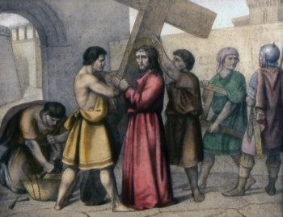
«Dopo essersi fatti beffe di lui, lo spogliarono della porpora e gli fecero indossare le sue vesti, poi lo condussero fuori per crocifiggerlo» (Mc 15, 20).
Gesù Cristo sta davanti a dei soldati che credono di avere ogni potere su di lui, mentre egli è Colui per mezzo del quale «tutto è stato fatto…e senza di lui nulla è stato fatto di ciò che esiste» (Gv 1, 3).
L’uomo, in ogni tempo, ha creduto di potersi sostituire a Dio e determinare da se stesso il bene e il male (cfr Gen 3, 5), senza riferimento al suo Creatore e Salvatore. Si è creduto onnipotente, capace di escludere Dio dalla propria vita e da quella dei suoi simili, in nome della ragione, del potere o del denaro.
Anche oggi il mondo si piega sotto realtà che cercano di espellere Dio dalla vita dell’uomo, come il laicismo cieco che soffoca i valori della fede e della morale in nome di una presunta difesa dell’uomo; o il fondamentalismo violento che prende a pretesto la difesa dei valori religiosi.

Signore Gesù, tu che hai assunto l’umiliazione e ti sei identificato con i deboli, ti affidiamo tutti gli uomini e tutti i popoli umiliati e sofferenti, in particolare quelli dell’Oriente martoriato. Dona loro di avere, in te, la forza per poter portare con te la loro croce di speranza. Noi poniamo nelle tue mani tutti coloro che sono smarriti, perché, grazie a te, trovino la verità e l’amore. Amen.

III Stazione: Gesù cade per la prima volta
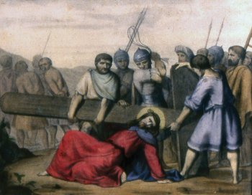
«Egli è stato trafitto per le nostre colpe, schiacciato per le nostre iniquità. Il castigo che ci dà salvezza si è abbattuto su di lui; per le sue piaghe noi siamo stati guariti.» (Is 53, 5).
Colui che tiene i luminari del cielo nella sua mano divina e davanti al quale tremano le potenze dei cieli, eccolo che cade a terra, senza proteggersi, sotto il giogo pesante della croce.
Colui che ha portato la pace al mondo, ferito dai nostri peccati, cade sotto il fardello delle nostre colpe.
«Guardate, o fedeli, il nostro Salvatore che avanza sulla via del Calvario. Oppresso da amare sofferenze, le forze l’abbandonano. Andiamo a vedere questo incredibile avvenimento che sorpassa la nostra comprensione ed è difficile da descrivere. Le fondamenta della terra furono scosse e una paura terribile s’impadronì dei presenti quando il loro Creatore e Dio fu schiacciato sotto il peso della croce e si lasciò condurre alla morte, per amore di tutta l’umanità» (Liturgia caldea).
Signore Gesù, rialzaci dalle nostre cadute, riconduci il nostro spirito smarrito alla tua Verità. Non permettere che la ragione umana, che tu hai creato per te, si accontenti delle verità parziali della scienza e della tecnologia senza cercare di porre le domande fondamentali del senso e dell’esistenza Donaci, Signore, di aprirci all’azione del tuo Santo Spirito, affinché ci conduca alla pienezza della Verità. Amen.

IV Stazione: Gesù incontra la Madre
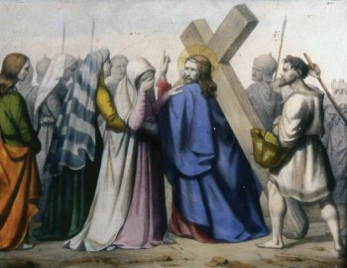
«Simeone li benedisse e a Maria, sua madre, disse: “Ecco, egli è qui per la caduta e la risurrezione di molti in Israele e come segno di contraddizione – e anche a te una spada trafiggerà l’anima – affinché siano svelati i pensieri di molti cuori”. Sua madre custodiva tutte queste cose nel suo cuore» (Lc 2, 34-35. 51b).
Ferito e sofferente, portando la croce dell’umanità, Gesù incontra sua madre e, nel suo volto, tutta l’umanità.
Maria, Madre di Dio, è stata la prima discepola del Maestro. Accogliendo la parola dell’Angelo, ha incontrato, per la prima volta, il Verbo incarnato ed è diventata tempio del Dio vivente. L’ha incontrato senza comprendere come il Creatore del cielo e della terra abbia voluto scegliere una ragazza, una fragile creatura, per incarnarsi in questo mondo. L’ha incontrato in una ricerca costante del suo Volto, nel silenzio del cuore e nella meditazione della Parola. Credeva di essere lei a cercarlo, ma, in verità, era lui che cercava lei. Ora, mentre porta la croce la incontra.
Gesù soffre nel vedere sua madre soffrire, e Maria di veder soffrire suo Figlio. Ma da questa comune sofferenza nasce un’umanità nuova.
Signore Gesù, nelle nostre famiglie proviamo anche noi le sofferenze causate ai figli dai loro genitori e ai genitori dai loro figli. Signore, fa’ che in questi tempi difficili le nostre famiglie siano luoghi della tua presenza, affinché le nostre sofferenze si tramutino in gioia. Sii tu il sostegno delle nostre famiglie e fa’ di esse delle oasi d’amore, di pace e di serenità, ad immagine della santa Famiglia di Nazaret. Amen.

V Stazione: Gesù è aiutato da Simone di Cirene a portare la croce
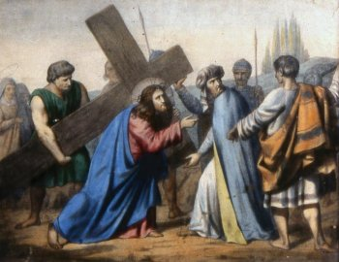
«Mentre lo conducevano via, fermarono un certo Simone di Cirene, che tornava dai campi, e gli misero addosso la croce, da portare dietro a Gesù» (Lc 23, 26).
L’incontro di Gesù con Simone di Cirene è un incontro silenzioso, una lezione di vita: Dio non vuole la sofferenza e non accetta il male. Lo stesso vale per l’essere umano. Ma la sofferenza, accolta nella fede, si trasforma in via di salvezza. Allora noi l’accettiamo come Gesù e aiutiamo a portarla come Simone di Cirene.
Signore Gesù, tu hai coinvolto l’uomo nel portare la tua croce. Tu ci hai invitati a condividere la tua sofferenza. Simone di Cirene ci assomiglia e ci insegna ad accettare la croce che incontriamo sulle strade della vita. Sul tuo esempio, Signore, portiamo anche noi oggi la croce della sofferenza e della malattia, ma la accettiamo perché tu sei con noi. Essa può inchiodare alla sedia, ma non impedire di sognare; oscurare lo sguardo, ma non colpire la coscienza; rendere sorde le orecchie, ma non impedire di ascoltare; legare la lingua, ma non sopprimere la sete di verità. Ti rendiamo grazie, Signore, per ogni persona malata o sofferente, che sa essere testimone del tuo amore, e per ogni «Simone di Cirene» che tu poni sul nostro cammino. Amen.

VI Stazione: Veronica asciuga il volto di Gesù
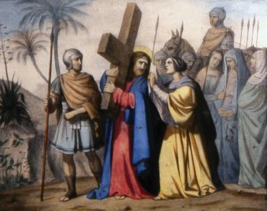
«Il mio cuore ripete il tuo invito: ‘Cercate il mio volto!’. Il tuo volto, Signore, io cerco. Non nascondermi il tuo volto, non respingere con ira il tuo servo. Sei tu il mio aiuto, non lasciarmi, non abbandonarmi, Dio della mia salvezza» (Sal 27, 8-9).
La Veronica ti ha cercato in mezzo alla folla. Ti ha cercato e infine ti ha trovato. Mentre il tuo dolore era al culmine, lei ha voluto lenirlo asciugandoti il volto con un panno. Un piccolo gesto, ma esprimeva tutto il suo amore per te e tutta la sua fede in te; è rimasto impresso nella memoria della nostra tradizione cristiana.
Signore Gesù, è il tuo volto che noi cerchiamo. La Veronica ci ricorda che tu sei presente in ogni persona che soffre e che avanza sulla sua via del Golgota. Signore, fa’ che ti troviamo nei poveri, i tuoi fratelli piccoli, per asciugare le lacrime di chi piange, prenderci cura di chi soffre e sostenere chi è debole.
Signore, tu ci insegni che una persona ferita e dimenticata non perde né il suo valore né la sua dignità e che rimane segno della tua presenza nascosta nel mondo. Aiutaci ad asciugare dal suo volto le tracce della povertà e dell’ingiustizia, affinché la tua immagine in essa si riveli e risplenda. Amen.

VII Stazione: Gesù cade per la seconda volta
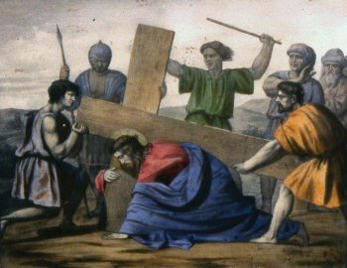
«Si fanno beffe di me quelli che mi vedono, storcono le labbra, scuotono il capo. Non stare lontano da me, perché l’angoscia è vicina e non c’è chi mi aiuti» (Sal22, 8. 12)
Gesù è solo sotto il peso interiore ed esteriore della croce. E’ la caduta, quando il peso del male si fa troppo grande e sembra non esserci più limite all’ingiustizia e alla violenza.
Ma egli si rialza un’altra volta forte della fiducia infinita che ha nel Padre suo. Di fronte agli uomini che l’abbandonano alla sua sorte, la forza dello Spirito lo rialza; lo unisce interamente alla volontà del Padre, quella dell’amore che può tutto.
Signore Gesù, nella tua seconda caduta, riconosciamo tante nostre situazioni che sembrano senza via d’uscita. Tra queste, quelle derivanti dai pregiudizi e dall’odio, che induriscono i nostri cuori e conducono ai conflitti religiosi.
Illumina le nostre coscienze affinché riconoscano, nonostante «le divergenze umane e religiose», che «un raggio di verità illumina tutti gli uomini», chiamati a camminare insieme - nel rispetto della libertà religiosa – verso la verità che è in Dio solo. Così, le diverse religioni potranno «mettersi insieme per servire il bene comune e contribuire allo sviluppo di ogni persona e alla edificazione della società» (Esort. ap. Ecclesia in Medio Oriente, 27-28).
Vieni, Santo Spirito, a consolare e fortificare i cristiani, in particolare quelli del Medio Oriente, affinché uniti a Cristo siano, su una terra lacerata dall’ingiustizia e dai conflitti, i testimoni del suo amore universale. Amen.

VIII Stazione: Gesù incontra le donne di Gerusalemme che piangono su di Lui
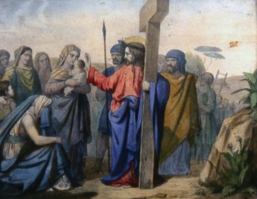
«Lo seguiva una grande moltitudine di popolo e di donne, che si battevano il petto e facevano lamenti su di lui. Ma Gesù, voltandosi verso di loro, disse: “Figlie di Gerusalemme, non piangete su di me, ma piangete su voi stesse e sui vostri figli”» (Lc 23, 27-28).
Sulla via del Calvario, il Signore incontra le donne di Gerusalemme. Queste donne piangono la sofferenza del Signore come se si trattasse di una sofferenza senza speranza. Della croce, esse non vedono che il legno, segno di maledizione (cfr Dt 21, 23), mentre il Signore l’ha voluta come mezzo di Redenzione e di Salvezza.
Nella Passione e nella Crocifissione, Gesù dona la sua vita in riscatto per molti. Così egli diede sollievo a quanti erano oppressi sotto il giogo e consolò gli afflitti. Asciugò le lacrime delle donne di Gerusalemme e aprì loro gli occhi alla verità pasquale.
Il nostro mondo è pieno di madri afflitte, di donne ferite nella loro dignità, violentate dalle discriminazioni, dall’ingiustizia e dalla sofferenza.
Signore Gesù, con la tua incarnazione da Maria «benedetta tra le donne» (Lc 1, 42), tu hai elevato la dignità di ogni donna. Con l’Incarnazione hai unificato il genere umano (cfr Gal 3, 26-28).
Signore, l’incontro con te sia il desiderio dei nostri cuori. Il nostro percorso colmo di sofferenze sia sempre un percorso di speranza, con te e verso di te che sei il rifugio della nostra vita e la nostra Salvezza. Amen.

IX Stazione: Gesù cade per la terza volta
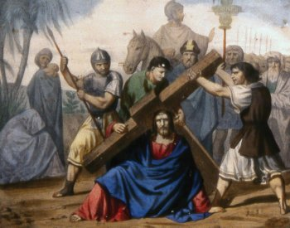
«L’amore del Cristo infatti ci possiede; e noi sappiamo bene che uno è morto per tutti, dunque tutti sono morti. Ed egli è morto per tutti, perché quelli che vivono non vivano più per se stessi, ma per colui che è morto e risorto per loro» (2 Cor5, 14-15).
Per la terza volta Gesù cade sotto la croce, caricato dei nostri peccati, e per la terza volta cerca di rialzarsi raccogliendo le forze che gli restano, per proseguire il cammino verso il Golgota, rifiutando di lasciarsi schiacciare e di soccombere alla tentazione.
A partire dalla sua Incarnazione, Gesù porta la croce della sofferenza umana e del peccato. Ha pienamente ed eternamente assunto la natura umana, mostrando agli uomini che la vittoria è possibile e che la via della filiazione divina è aperta.
Signore Gesù, la Chiesa, nata dal tuo fianco aperto, è oppressa sotto la croce delle divisioni che allontanano i cristiani gli uni dagli altri e dall’unità che tu hai voluto per loro; essi deviano dal tuo desiderio «che tutti siano una cosa sola» (Gv 17, 21) come il Padre con te. Questa croce grava con tutto il suo peso sulla loro vita e sulla loro comune testimonianza. Concedici, Signore, la saggezza e l’umiltà, per rialzarci e avanzare sulla via dell’unità, nella verità e nell’amore, senza soccombere alla tentazione del ricorso ai soli criteri degli interessi personali o settari, davanti alle divisioni nelle quali ci imbattiamo.
Donaci di rinunciare alla mentalità di divisione «perché non venga resa vana la croce di Cristo» (1 Cor 1, 17). Amen.

X Stazione: Gesù è spogliato delle vesti
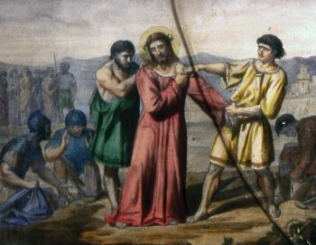
«Si dividono le mie vesti, sulla mia tunica gettano la sorte» (Sal 22, 19).
Nella pienezza dei tempi, tu hai rivestito, Signore Gesù, la nostra umanità, tu del quale «i lembi del manto riempivano il tempio» (Is 6, 1); ormai, tu cammini in mezzo a noi, e quanti toccano il lembo dei tuoi abiti guariscono. Ma tu sei stato spogliato anche di questo vestito, Signore! Ti abbiamo rubato l’abito e tu ci hai dato anche la tunica (cfr Mt 5, 40). Hai permesso che il velo della tua carne si strappasse affinché di nuovo fossimo ammessi alla presenza del Padre (cfr Eb 10, 19-20).
Pensavamo di poterci realizzare da noi stessi, indipendentemente da te (cfr Gen 3, 4-7). Ci siamo ritrovati nudi, ma nel tuo amore infinito tu ci hai rivestiti della dignità di figli e figlie di Dio e della tua grazia santificante.

O Gesù, Figlio dell’uomo, che ti sei svestito al fine di rivelarci la creatura nuova risuscitata dai morti, strappa in noi il velo che ci separa da Dio e tessi in noi la tua presenza divina.
Donaci di vincere la paura di fronte agli avvenimenti della vita che ci spogliano e ci mettono a nudo, e di rivestire l’uomo nuovo del nostro Battesimo, al fine di annunciare la Buona Novella, proclamando che tu sei il solo vero Dio che guida la storia. Amen.

XI Stazione: Gesù è inchiodato sulla croce
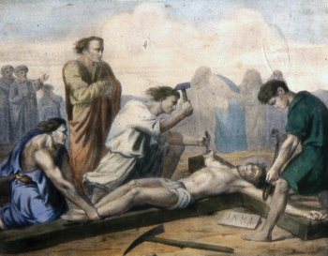
«Allora lo consegnò loro perché fosse crocifisso. Pilato compose anche l’iscrizione e la fece porre sulla croce; vi era scritto: “Gesù il Nazareno, il re dei Giudei”» (Gv 19, 16a. 19).
Ecco il Messia atteso, sospeso sul legno della croce tra due briganti. Le due mani che hanno benedetto l’umanità sono trafitte. I due piedi che hanno calpestato la nostra terra per annunciare la Buona Novella sono sospesi tra terra e cielo. Gli occhi pieni d’amore che, con uno sguardo, hanno guarito i malati e perdonato i nostri peccati non fissano più che il Cielo.
Signore Gesù, tu sei stato crocifisso per le nostre iniquità. Tu preghi Dio Padre e intercedi per l’umanità. Ogni colpo di martello risuona come un battito del tuo cuore immolato.
Come sono belli sul monte Calvario i piedi di Colui che annuncia la Buona Novella della Salvezza. Il tuo Amore, Gesù, ha riempito l’universo. Le tue mani trafitte sono il nostro rifugio nell’angoscia. Esse ci accolgono ogni volta che l’abisso del peccato ci minaccia, e noi troviamo nelle tue piaghe la guarigione e il perdono.
O Gesù, noi ti preghiamo per tutti i giovani che sono oppressi dalla disperazione, per i giovani vittime della droga, delle sette e delle perversioni.
Liberali dalla loro schiavitù. Alzino gli occhi e accolgano l’Amore. Scoprano la felicità in te e salvali tu, nostro Salvatore. Amen.

XII Stazione: Gesù muore sulla croce
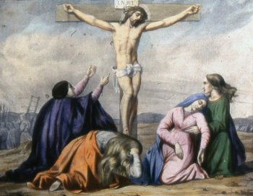
«Gesù, gridando a gran voce, disse: “Padre, nelle tue mani consegno il mio spirito”. Detto questo, spirò» (Lc 23, 46).
Dall’alto della croce, un grido: grido di abbandono nel momento della morte, grido di fiducia nella sofferenza, grido del parto di una vita nuova. Eccoti sospeso all’Albero della Vita, consegnare il tuo spirito nelle mani del Padre, facendo zampillare la vita in abbondanza e modellando la nuova creatura. Anche noi affrontiamo oggi le sfide di questo mondo: sentiamo che le onde delle preoccupazioni ci sommergono e fanno vacillare la nostra fiducia. Donaci, Signore, la forza di sapere intimamente che nessuna morte ci vincerà, finché noi riposeremo tra le mani che ci hanno formato e ci accompagnano.
E che ognuno di noi possa esclamare:
«Ieri, ero crocifisso con Cristo,
oggi, sono glorificato con lui.
Ieri, ero morto con lui,
oggi, sono vivo con lui.
Ieri, ero sepolto con lui,
oggi, sono risuscitato con lui» (Gregorio Nazianzeno).
Nelle tenebre delle nostre notti, noi ti contempliamo. Insegnaci a rivolgerci verso l’Altissimo, il tuo Padre celeste.
Oggi preghiamo perché tutti coloro che promuovono l’aborto prendano coscienza che l’amore non può essere che sorgente di vita. Pensiamo anche ai difensori dell’eutanasia e a coloro che incoraggiano tecniche e procedimenti che mettono in pericolo la vita umana. Apri i loro cuori, perché ti conoscano nella verità, perché si impegnino nell’edificazione della civiltà della vita e dell’amore. Amen.

XIII Stazione: Gesù è deposto dalla croce e consegnato alla Madre
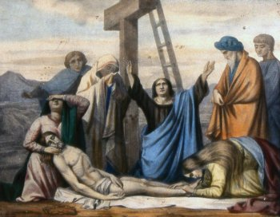
Gesù allora, vedendo la madre e accanto a lei il discepolo che egli amava, disse alla madre: “Donna, ecco tuo figlio!”. Poi disse al discepolo: “Ecco tua madre!” (Gv 19, 26-27a).
Signore Gesù, coloro che ti amano restano accanto a te e conservano la fede. Nell’ora dell’agonia e della morte, quando il mondo crede che il male trionfi e che la voce della verità e dell’amore, della giustizia e della pace taccia, la loro fede non viene meno.
O Maria, tra le tue mani noi poniamo la nostra terra. «Come è triste vedere questa terra benedetta soffrire nei suoi figli che si sbranano tra loro con accanimento, e muoiono!» (Esort. ap. Ecclesia in Medio Oriente, 8). Sembra che nulla possa sopprimere il male, il terrorismo, l’omicidio e l’odio. «Dinanzi alla croce sulla quale tuo figlio stese le sue mani immacolate per la nostra salvezza, o Vergine, noi ci prostriamo in questo giorno: concedici la pace» (Liturgia bizantina).
Preghiamo per le vittime delle guerre e della violenza che devastano, varie parti del mondo. Preghiamo perché gli sfollati e i migranti forzati possano tornare al più presto nelle loro case e nelle loro terre. Fa’, Signore, che il sangue delle vittime innocenti sia il seme di un nuovo Oriente più fraterno, più pacifico e più giusto, e che questo Oriente recuperi lo splendore della sua vocazione di culla di civiltà e di valori spirituali ed umani. Amen

XIV Stazione: Gesù è deposto nel sepolcro
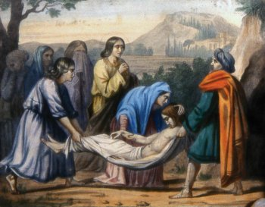
«Vi andò anche Nicodemo – quello che in precedenza era andato da lui di notte – e portò circa trenta chili di una mistura di mirra e di aloe. Essi presero allora il corpo di Gesù e lo avvolsero con teli, insieme ad aromi, come usano fare i Giudei per preparare la sepoltura. (Gv 19, 39-40).
Nicodemo riceve il corpo di Cristo, se ne prende cura e lo depone in un sepolcro, in mezzo a un giardino che ricorda quello della Creazione. Gesù si lascia seppellire come si è lasciato crocifiggere, nello stesso abbandono, interamente «consegnato» nelle mani degli uomini e «perfettamente unito» ad essi «fino al sonno sotto la lastra della tomba» (S. Gregorio di Narek).
Accettare le difficoltà, gli avvenimenti dolorosi, la morte, esige una speranza salda, una fede viva.
La pietra posta all’ingresso della tomba sarà ribaltata e una nuova vita sorgerà.
Infatti, «per mezzo del battesimo siamo stati sepolti insieme a lui nella morte affinché, come Cristo fu risuscitato dai morti per mezzo della gloria del Padre, così anche noi possiamo camminare in una vita nuova» (Rm 6, 4).
Abbiamo ricevuto la libertà di figli di Dio per non ritornare alla schiavitù; la vita ci è stata data in abbondanza, per non accontentarci più di una vita priva di bellezza e di significato.
Signore Gesù, fa’ di noi dei figli della luce che non temono le tenebre. Ti preghiamo oggi per tutti coloro che cercano il senso della vita e per quanti hanno perso la speranza, affinché credano nella tua vittoria sul peccato e sulla morte. Amen.

